МІНІСТЕРСТВО ОСВІТИ І НАУКИ УКРАЇНИ

Українська академія друкарства

Кафедра комп’ютерних наук та інформаційних технологій

**Звіт**

до лабораторної роботи № 2

«Створення рисунків в редакторі Word»

**з дисципліни «Основи інформаційних технологій видавничої сфери»**

Виконав:

ст. гр. ІСТ-11

Новосад Юрій

Прийняв: Тимченко О. В.

Львів-2021

**Мета:** Оволодіти навичками створення рисунків середньої складності в текстовому документі. Виховувати бережливе ставлення до ПК.

Хід роботи: Для початку я створив новий файл і в «Вставка» натиснув «Фігури», створив різні паралелограми і склад їх в вигляді кубу, і зі допомогою стрілок позначив все так, як на прикладі, підписав і зберіг файл.

Для другого малюнка я створив паралелограм, залив його сірим кольором і потягнув за кут так, щоб він став плоским. Повернув фігуру і за допомогою різних ліній і стрілок роблю так, як на приладі, додаю текст. Для третього малюнку використав все те, що використовував попередні рази, тільки додав ще криву лінію.

Контрольні запитання:

1. Вибрати лінію, яку треба поміняти і в «Формат» вибрати необхідну кнопку.
2. Ні, не можна, тому що якщо змінювати кути, то вони не з’являться, тобто будуть такими ж плавними.
3. Створити багатокутник, а потім кнопкою «Змінити кути» перетягнути кути так, щоб це була крива лінія.
4. В стилях рамки напису обрати рамку з прозорим фоном.
5. Натиснути праву кнопку миші вибрати «Обтікання текстом» і потім «Зафіксувати положення на сторінці».
6. Пересуваючи кінці цієї фігури.

Скріншоти виконаного завдання:

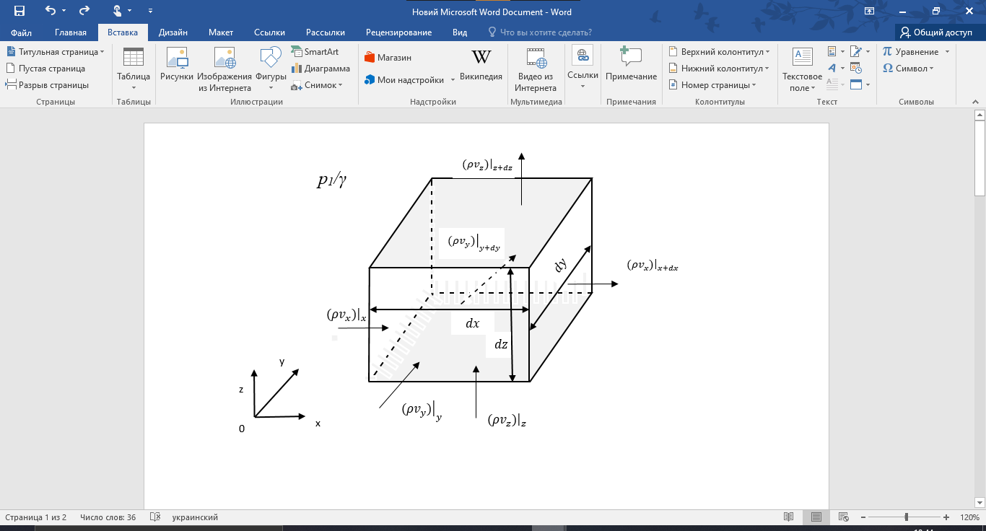

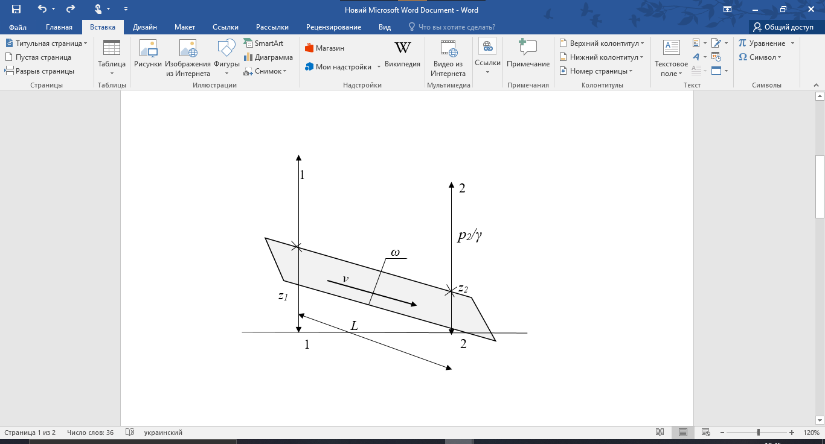

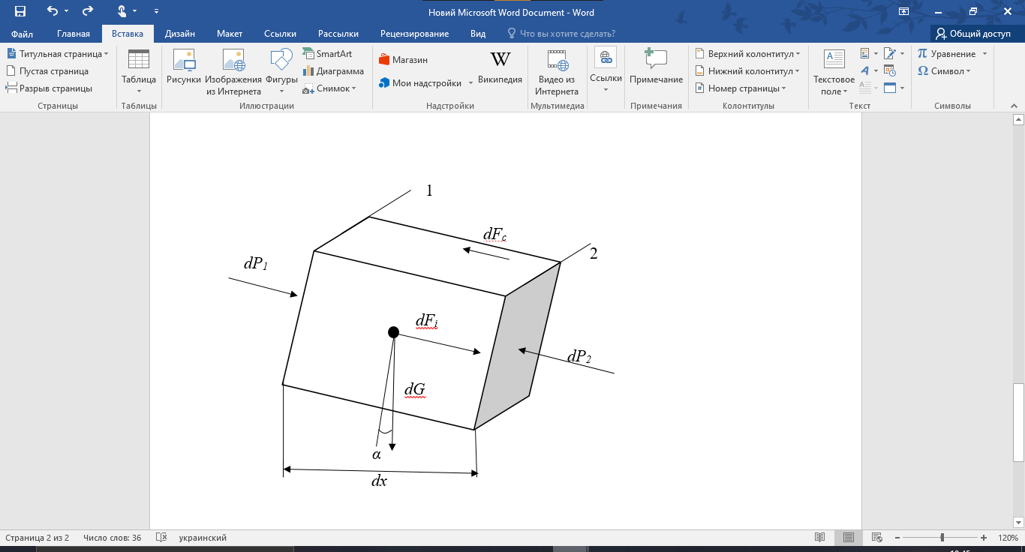

Висновок: На цій лабораторній роботі я оволодів навичками створення рисунків середньої складності в текстовому документі.